ЗНАЧАЈ ВАКЦИНАЦИЈЕ

НЕДЕЉА ИМУНИЗАЦИЈЕ 21.04.2024-27.04.2024

Ове године под слоганом **Заштита генерација**

**Вакцинација** је једноставна , делотворна превентивна здравствена мера која на безбедан и веома ефикасан начин спречава појаву заразних болести , обољевање и чува здравље популације .

Примена вакцина је у најбољем интересу детета и она је обавезни део превентивне здравствене заштите деце.

Правовременом вакцинацијом здраве деце ствара се колективни имунитет . На тај начин се ризик од обољевања код деце која из одређених здравствених разлога нису у могућности да се вакцинишу смањује и самим тим се чува здравље сваког детета .

Календар имунизације је редослед давања вакцина у односу на узраст и то је водич за спровођење имунизације .

Календар обавезне имунизације 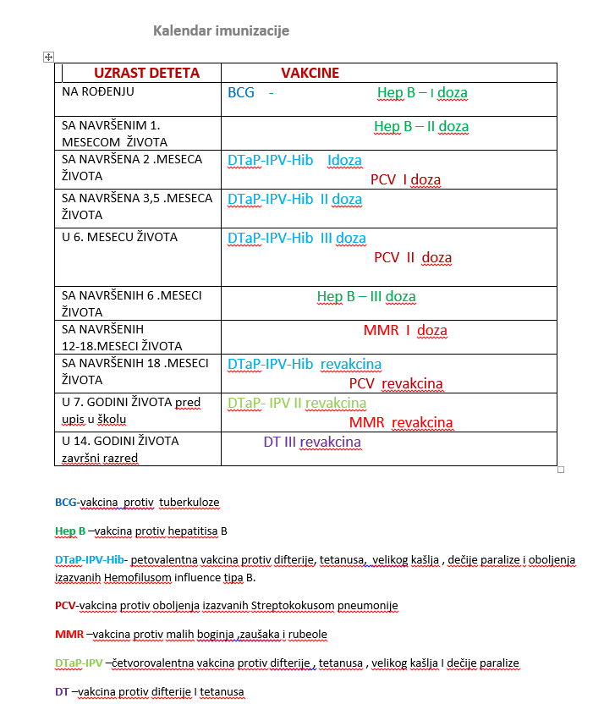

ИНФОРМАТОР ЗА РОДИТЕЉЕ

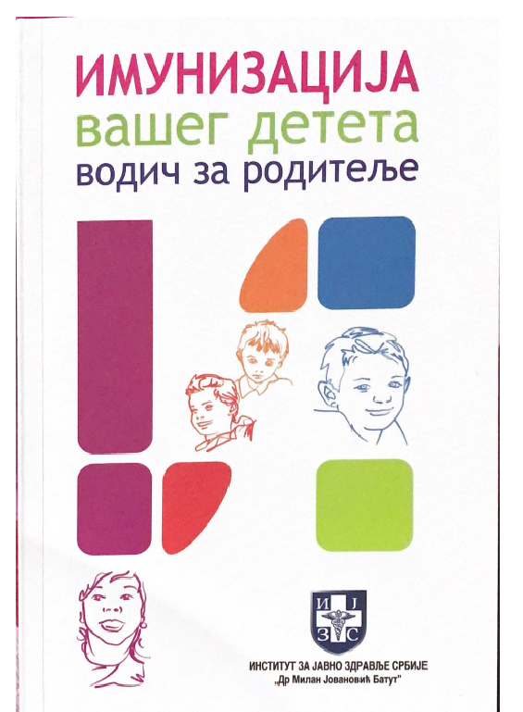

Календар препоручене имунизације

Вакцинација против HPV ( HUMANOG PAPILOMA VIRUSA )

Инфекција HPV је једна од најчешћих полно –преносивих инфекција са последицама развоја малигних обољења и подједнако погађа оба пола .

Вакцина је доступна за узраст од девет до деветнаест година у служби педијатрије , уз сагласност родитеља .

Деца узраста од 9-15 година имунизација се спроводи у две дозе прва доза и након шест месеци друга доза.

Деца узраста изнад 15 година имунизација се спроводи у три дозе. Прва доза , друга доза након два месеца од прве дозе и трећа доза шест месеци након прве дозе .

Сви родитељи се могу обратити изабраном педијатру за сва питања везано за вакцинацију. Тимска сестра заказује вакцинацију и превентивне прегледе.

ИНФОРМАТОР ЗА РОДИТЕЉЕ

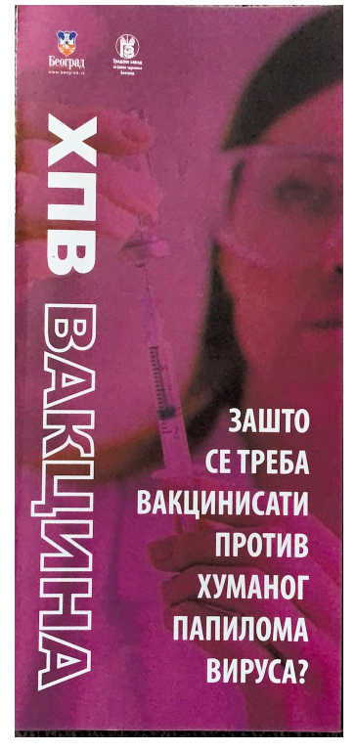

ИНФОРМАТОР ЗА РОДИТЕЉЕ

